**Міністерство освіти і науки України**

**Національний технічний університет України**

**«Київський політехнічний інститут імені Ігоря Сікорського»**

**Факультет інформатики та обчислювальної техніки**

**Кафедра обчислювальної техніки**

**Лабораторна робота №8**

з дисципліни

«Системне програмування»

на тему

«Розробка і використання динамічних бібліотек»

Виконав:

Перевірив:

студент групи ІП-93

Павлов Валерій Георгійович

Домінський Валентин Олексійович

номер залікової книжки: 9311

номер у списку: 9

Київ 2021

**Мета:**

Вивчення прийомів розробки і використання процедур, представлених у вигляді динамічних бібліотек

**Порядок виконання роботи:**

1. Вивчити методи розробки і використання DLL- бібліотек
2. Для свого варіанту індивідуального завдання до лабораторної роботи 6 розробити процедуру на мові Асемблер, в якій реалізувати обчислення заданого арифметичного виразу* і виведення результатів у віконному інтерфейсі. Параметрами, які передаються до процедурі, є значення змінних. Процедуру розробити в двох варіантах:
   1. окремо процедура без вказівки точки входу;
   2. окремо процедура з використанням точки входу.
3. Розробити файл установок модуля DEF і виконати компіляцію обох варіантів файлу бібліотек DLL. Лістинги обох варіантів написання процедур, файлу DEF і командних рядків компіляції представити в звіті по лабораторній роботі.
4. Написати і скомпілювати файл основної програми, в якому передбачити неявне завантаження розробленої DLL- бібліотеки з передачею в неї в циклі 5 значень змінних**, заданих дійсними числами у вигляді одновимірних масивів.
5. Перевірити роботу основної програми з підключенням по черзі спочатку одної, а потім іншої DLL- бібліотек і привести в звіті по лабораторній роботі лістинг основної програми і скріншоти вікон з результатами обчислень для обох варіантів.
6. Написати і скомпілювати файл основної програми, в якому передбачити явне завантаження розробленої DLL- бібліотеки з передачею до неї в циклі тих же 5 значень змінних.
7. Переконатися в працездатності основної програми при зверненні в ній по черзі спочатку одної, а потім іншої з DLL- бібліотек, розроблених в п. 3. Лістинг основної програми та скрішоти вікон з результатами обчислень за обома варіантами привести в звіті по лабораторній роботі.
8. Для перевірки правильності виконання розрахунків і результатів, що виводяться, заздалегідь виконати контрольні розрахунки. Проміжні і остаточні результати контрольних розрахунків привести в звіті по лабораторній роботі***.
9. Виконати відладку програми шляхом порівняння розрахованих програмою результатів з контрольними прикладами.
10. При підключенні у програмі зовнішніх бібліотек та макросів додати до нього коментар, де вказати, які функції з них потрібні для використання у Вашій програмі.
11. Зробити висновки по лабораторній роботі

**Хід роботи**

Вікно з описом:

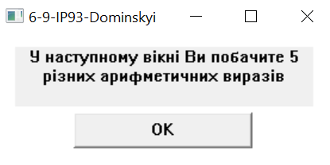

Вікно з виразами

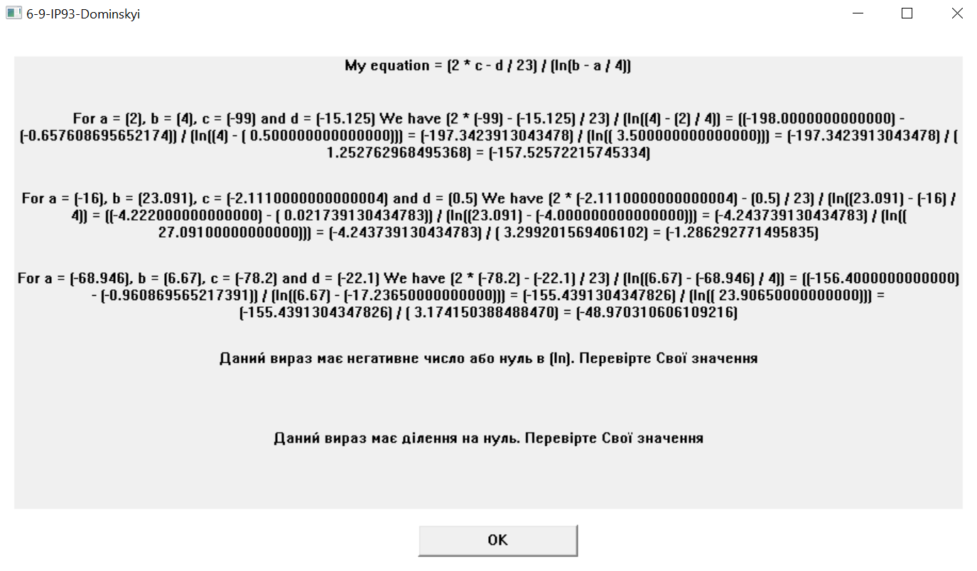

8.

Номер у списку = 9

Варіант індивідуального завдання:

$$\frac{2*c-d/23}{ln⁡(b-a/4)}$$

Спочатку проведемо обчислення з невідомими:

$\frac{2*c-d/23}{ln⁡(b-a/4)}$

$\frac{2c-\frac{1}{23}d}{ln⁡(b-\frac{1}{4}a)}$

$\frac{46c-d}{23ln⁡(b-\frac{1}{4}a)}$

А тепер проведемо для кожних значень a, b, c:

1. a = 2.0, b = 4.0, c = -99.0, d = -15.125
$\frac{2*(-99.0)-(-15.125)/23}{ln⁡(4.0-2.0/4)}$

$\frac{(-198.0)-(-0.657608695652174)}{ln⁡(4.0-0.5)}$

$\frac{-197.3423913043478}{ln⁡(3.5)}$

$\frac{-197.3423913043478}{1.252762968495368}$

$-157.52572215745334$

2. a = -16.0, b = 23.091, c = -2.111, d = 0.5
$\frac{2*(-2.111)-(0.5)/23}{ln⁡(23.091-(-16.0)/4)}$

$\frac{-4.222-0.021739130434782608}{ln⁡(23.091-(-4.0)}$

$\frac{-4.243739130434783}{ln⁡(27.091)}$

$\frac{-4.243739130434783}{3.2992015694061014}$

$-1.286292771495835$

3. a = -68.946, b = 6.67, c = -78.2, d = -22.1
$\frac{2*(-78.2)-(-22.1)/23}{ln⁡(6.67-(-68.946)/4)}$

$\frac{(-156.4)-(-0.9608695652173914)}{ln⁡(6.67-(-17.2365))}$

$\frac{-155.4391304347826}{ln⁡(23.9065)}$

$\frac{-155.4391304347826}{3.17415038848847}$

$-48.970310606109216$

4. a = 0.001, b = -3.33, c = 123.4, d = -9.0

$\frac{2*123.4-(-9.0)/23}{ln⁡(-3.33-0.001/4)}$

$\frac{246.8+0.391304347826087}{ln⁡(-3.33-0.00025)}$

$\frac{247.1913043478261}{ln⁡(-3.33025)}$

Як видно з даних розрахунків, до ln потрапляє негативне число, що є неможливим для обрахування

1. a = 4.0, b = 2.0, c = 44.47, d = 12.2222

$\frac{2*44.47-12.2222/23}{ln⁡(2.0-4.0/4)}$

$\frac{88.94-0.5314}{\ln\left(2.0-1\right)}$

$\frac{88.40859999999999}{ln⁡(1)}$

$\frac{88.40859999999999}{0}$

У даному прикладі до знаменнику потрапляє нуль, що є неможливим для обрахування

9.

А тепер давайте звіримо результати з вікна програми та результати, які Ми робили у пункті №5:

Вираз №1:

Результат у вікні:



Та той, що Ми вирахували:

1. a = 2.0, b = 4.0, c = -99.0, d = -15.125

$\frac{2*(-99.0)-(-15.125)/23}{ln⁡(4.0-2.0/4)}$

$\frac{(-198.0)-(-0.657608695652174)}{ln⁡(4.0-0.5)}$

$\frac{-197.3423913043478}{ln⁡(3.5)}$

$\frac{-197.3423913043478}{1.252762968495368}$

$-157.52572215745334$

Вираз №2:

Результат у вікні:



Та той, що Ми вирахували:

1. a = -16.0, b = 23.091, c = -2.111, d = 0.5

$\frac{2*(-2.111)-(0.5)/23}{ln⁡(23.091-(-16.0)/4)}$

$\frac{-4.222-0.021739130434782608}{ln⁡(23.091-(-4.0)}$

$\frac{-4.243739130434783}{ln⁡(27.091)}$

$\frac{-4.243739130434783}{3.2992015694061014}$

$-1.286292771495835$

Вираз №3:

Результат у вікні:



Та той, що Ми вирахували:

1. a = -68.946, b = 6.67, c = -78.2, d = -22.1

$\frac{2*(-78.2)-(-22.1)/23}{ln⁡(6.67-(-68.946)/4)}$

$\frac{(-156.4)-(-0.9608695652173914)}{ln⁡(6.67-(-17.2365))}$

$\frac{-155.4391304347826}{ln⁡(23.9065)}$

$\frac{-155.4391304347826}{3.17415038848847}$

$-48.970310606109216$

Вираз №4:

Результат у вікні:



Та той, що Ми вирахували:

1. a = 0.001, b = -3.33, c = 123.4, d = -9.0

$\frac{2*123.4-(-9.0)/23}{ln⁡(-3.33-0.001/4)}$

$\frac{246.8+0.391304347826087}{ln⁡(-3.33-0.00025)}$

$\frac{247.1913043478261}{ln⁡(-3.33025)}$

Як видно з даних розрахунків, до ln потрапляє негативне число, що є неможливим для обрахування

Вираз №5:

Результат у вікні:



Та той, що Ми вирахували:

5. a = 4.0, b = 2.0, c = 44.47, d = 12.2222

У даному прикладі до знаменнику потрапляє нуль, що є неможливим для обрахування.

10. Раніше я викорстував лише одну бібліотеку «masm32rt», але зрозумів, що це є лише збірником інших бібліотек, тому звідси можна взяти лише те, що потрібно:

1. kernel32.inc та kernel32.lib використовуються для таких функцій як:

* GetModuleHandle
* ExitProcess
* LoadLibrary
* GetProcAddress
* FreeLibrary

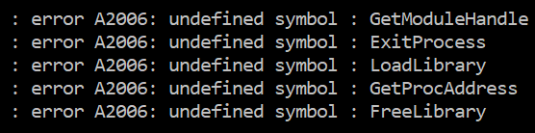

1. user32.inc та user32.lib:

* CreateWindowEx
* DestroyWindow
* PostQuitMessage
* DefWindowProc
* DispatchMessage
* wsprintf

Та багатьох інших подібних функцій:

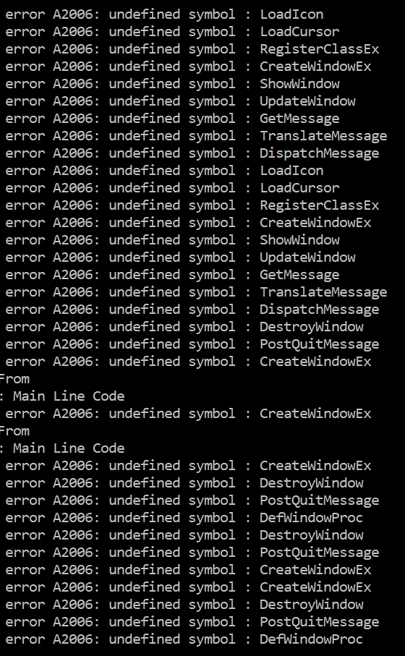

1. Windows.inc:

* hInstance
* WNDCLASSEX
* SW_SHOWDEFAULT
* HWND
* NULL

Та інших функцій, які використовуються для створення вікон:

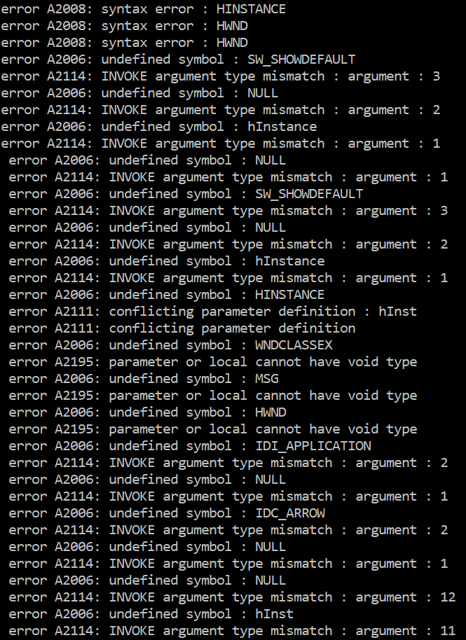

1. Fpu.lib та Fpu.inc потрібні для виклику одного єдиного методу – “FpuFLtoA”, який допомагає з записом чисел до буферів:

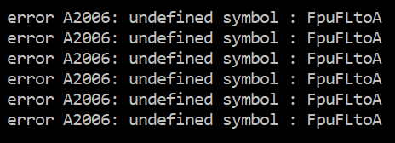

1. masm32.inc та masm32.lib – для FLoatToStr2:

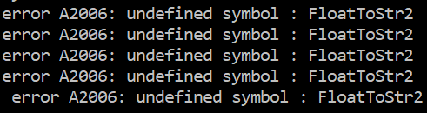

**Висновок:**

Я навчився працювати з одновимірними масивами, командами для різних арифметичних операцій з плаваючої комою, таких як:ділення, множення, додавання та віднімання у математичному співпроцесорі. Попрацював з різними форматами даних